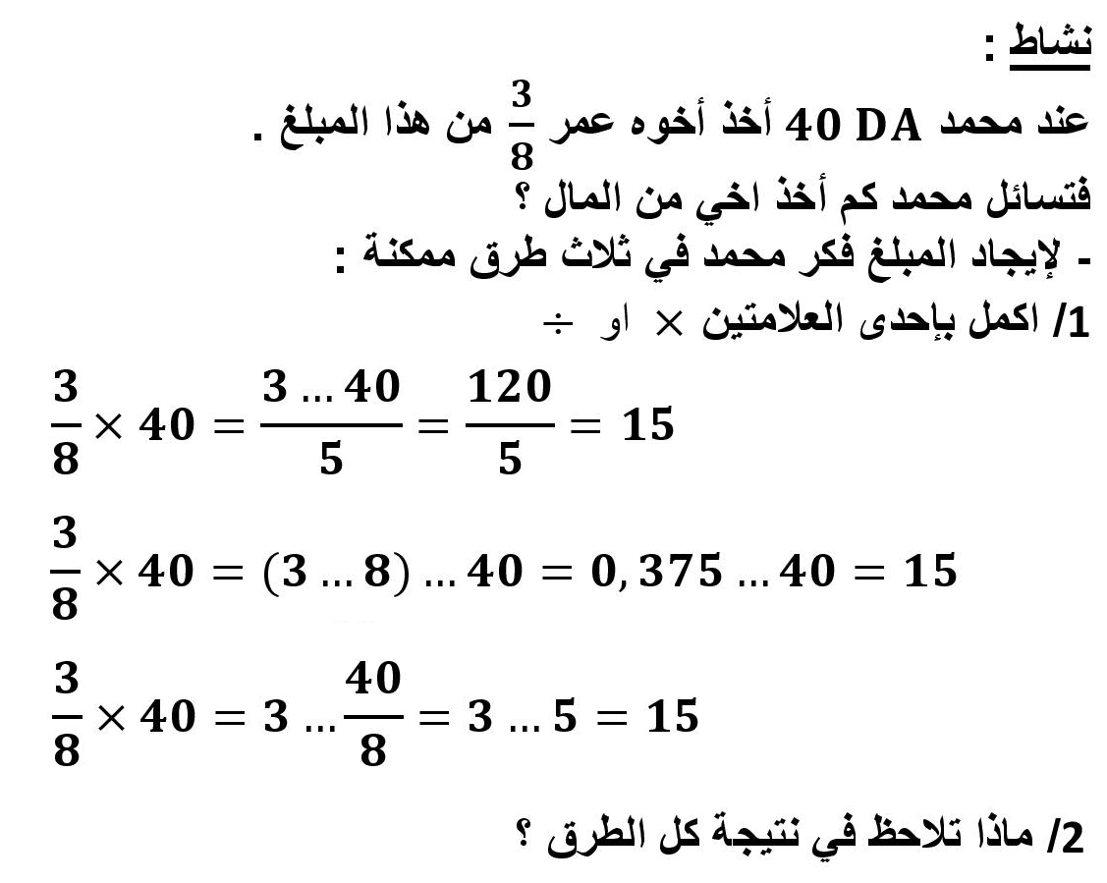

الميدان: أنشطة عددية
الباب: الكتابات العشرية والكتابات الكسرية
الدرس: أخذ كسر من عدد
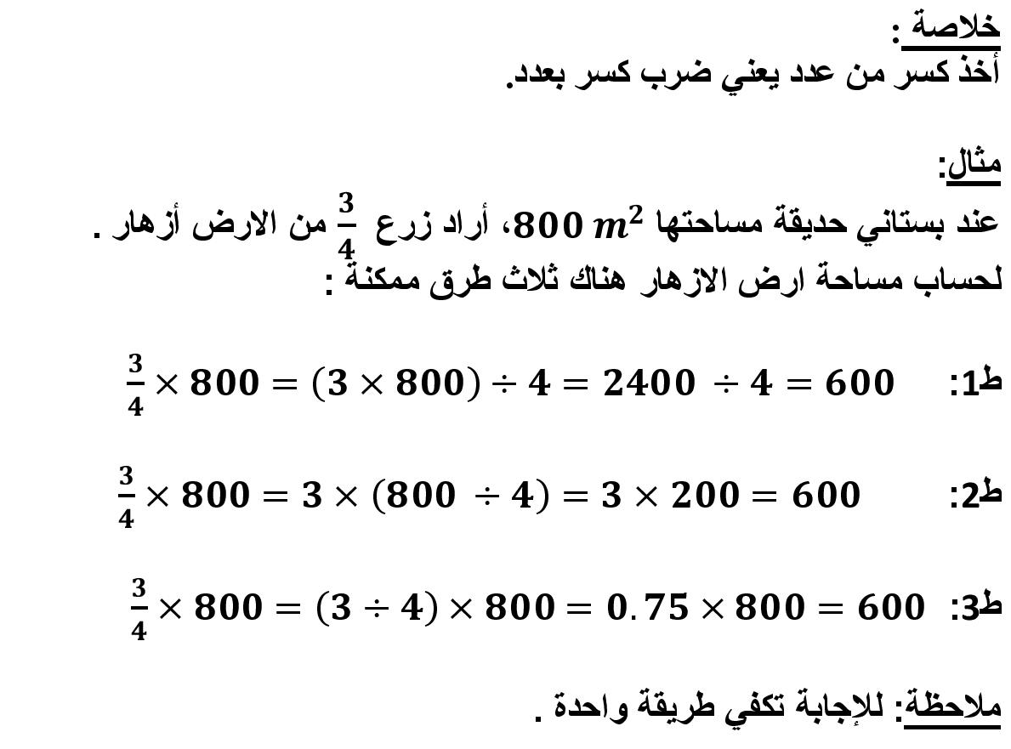
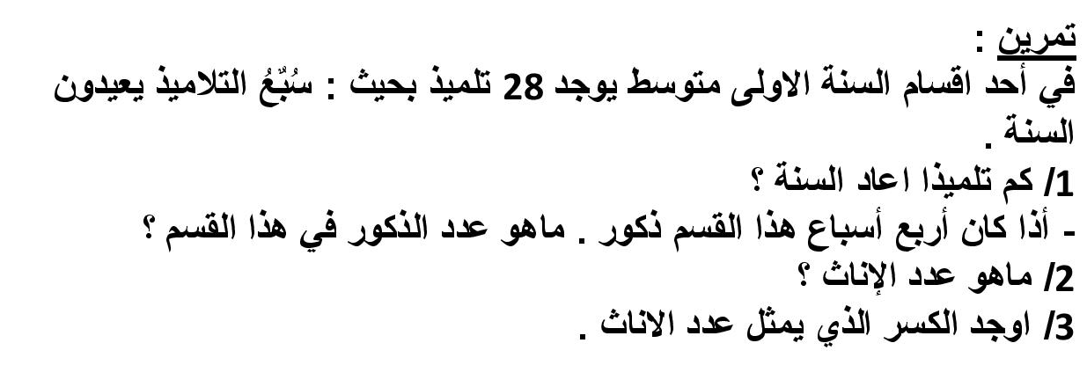

واجب منزلي: 15 ص 62 و 17 ص 63

